INTEGRACIÓN DE SIG Y METEOROLOGÍA.
APLICACIONES DE IMPORTACIÓN Y GESTIÓN
L. Pesquer Mayos
J. Masó Pau
Centre de Recerca Ecològica i Aplicacions Forestals, CREAF.
Edifici C. Campus UAB 08193 BELLATERRA
X. Pons Fernández
Departament de Geografia, Universitat Autònoma de Barcelona y CREAF.
Edifici B. Campus UAB 08193 BELLATERRA

Resumen
Este trabajo presenta dos desarrollos de aplicaciones SIG en el ámbito de la meteorología. El primero de ellos consiste en la incorporación al SIG de datos meteorológicos en algunos de los formatos más habituales en este campo: RF, GrADS y NetCDF, para los cuales no existen vías adecuadas para el trasvase riguroso (proyecciones cartográficas, tipo de datos multitemporales y multicampo, formatos, etc) a las aplicaciones SIG. Esto permite a los meteorólogos enriquecer sus modelos con bases cartográficas, así como incorporar datos meteorológicos a un SIG de ámbito climático o medioambiental. Se da una breve explicación de los formatos tratados, con particular atención a las implicaciones para el SIG, se detallan las funcionalidades de las aplicaciones realizadas y se muestra un ejemplo de análisis SIG y superposición de capas con imágenes radar, Meteosat y datos de estaciones automáticas.
El segundo desarrollo consiste en una aplicación que ilustra cómo un SIG puede ser una herramienta válida para la creación y gestión automática de mapas simbólicos integrados en páginas web, y aplicados a situaciones meteorológicas de riesgo. Esta aplicación permite al experto meteorólogo realizar rápidamente sus mapas de riesgo con el apoyo simultáneo de comunicaciones con bases de datos vía ODBC, la propia herramienta SIG y el servidor web. En el mismo contexto se ha desarrollado la técnica de la digitalización por símbolo (como alternativa a la digitalización de atributos) y la transferencia de estos atributos desde el SIG a la base de datos ODBC.
El proyecto se enmarca en la colaboración entre el desarrollo del SIG MiraMon y el Servei Meteorològic de Catalunya

Introducción Y OBJETIVOS
En cualquier gran corporación resulta deseable que exista un SIG que permita visualizar y analizar los diferentes datos de qué dispone. Sin embargo, ámbitos especializados como la Meteorología pueden necesitar aplicaciones específicas en función de la naturaleza de los datos. Esta variabilidad presenta a menudo dificultades para la importación al SIG.
El objetivo de este trabajo es doble: dotar de herramientas al SIG para que sea también un software útil en algunos ámbitos relativamente alejados del mundo SIG como la Meteorología, y permitir incorporar al SIG información meteorológica georeferenciada de origen dispar.
Este enlace entre SIG y meteorología permite a los meteorólogos disponer de las posibilidades de impresión de mapas de forma automatizada, acceder de forma gráfica a las base de datos de información meteorológica, referenciar de forma coherente y unificada datos muy heterogéneos, etc. En el otro sentido, permite desde SIGs de carácter climático y ambiental, incorporar datos meteorológicos para superponer a capas más convencionales (hidrografía, modelos digitales del terreno como elevaciones, pendientes, insolación diaria, etc), con el objetivo de realizar determinadas modelizaciones e interpolaciones, gestión de riesgos, análisis multicriterio, gestión de recursos naturales, etc. (Dodson y Turner 1996).
La implementación se ha llevado cabo en base al software MiraMon (Pons 2000). MiraMon es un Sistema de Información Geográfica (SIG) y programa de Teledetección para plataformas Microsoft Windows®. Permite mostrar, consultar, editar y analizar mapas tanto de tipo ráster (imágenes de teledetección, ortofotos, modelos digitales de elevaciones -MDE-, mapas temáticos convencionales en una estructura de malla regular, etc) como vectorial (mapas temáticos o topográficos que contengan puntos, líneas o polígonos). Su finalidad es proporcionar una herramienta útil para propósitos científicos, educacionales y de planificación y gestión del territorio. El proyecto MiraMon, hoy ubicado en el Centre de Recerca Ecològica i Aplicacions Forestals (CREAF) en la Universitat Autònoma de Barcelona (UAB), ofrece un SIG de propósito general, de bajo coste, riguroso, de fácil uso y elevadas prestaciones.

Incorporación de datos meteorológicos a un SIG
A partir de las necesidades del Servei Meteorològic de Catalunya de superponer datos meteorológicos a bases cartográficas ya existentes en formato MiraMon, se han desarrollado 3 módulos de importación de estos datos al SIG. Los módulos responden a los 3 distintos formatos en los que provienen los datos meteorológicos: imágenes Meteosat y radar en formato RF, series temporales a distintas alturas geopotenciales de presión de variables como temperatura, velocidad y dirección del viento, etc., en formato CT , y series temporales de datos recogidos por una red automática de estaciones meteorológicas en formato CDF.
El proceso de incorporación al SIG no es una simple transformación de formatos, sino que implica la adecuación de la información meteorológica a los conceptos SIG: definición precisa de sistema de referencia para una adecuada georeferenciación (cambios de sistema de referencia espacial, SRS), creación de metadatos, estructuración topológica si es necesario, etc. Esta adecuación es totalmente imprescindible si la incorporación al SIG tiene como objetivo la superposición con otras bases cartográficas y el análisis de la información desde un punto de vista riguroso y aprovechando al máximo la información de las fuentes.
También debe tenerse en cuenta el esfuerzo de unificación de criterios para generar una información global, integrada y coherente a partir de la naturaleza heterogénea de los datos, según su fuente: imágenes de satélite, muestreos de estaciones automáticas según el modelo (grid 2dimensionales, monovariables o multivariables, puntos 3D, grids 4D, series temporales, etc.).
Otra problemática adicional es que habitualmente los SIG trabajan con modelos ráster de celda cuadrada (mismo espaciado en ambas direcciones), propiedad que no siempre cumplen estos grids de datos meteorológicos. En este caso debe realizarse un remuestreo geométrico para adaptar un modelo al otro.

Importación del formato ráster RF
El formato Raster File (RF) del software Zebra (Internet A) es un formato binario que corresponde a un modelo grid matricial de dos dimensiones.
Consta de una cabecera, una tabla de contenidos y la secuencia de datos.
La cabecera consta de una serie de elementos tales como:
rf_Magic: indicador de versión correcta de formato RF
rf_Platform: nombre de la plataforma, etc
y entre los más esenciales están el número de muestreos y el número de variables o campos.
Cada variable contiene un nombre, una descripción y los elementos que reescalan los valores del fichero a los valores reales:
s_Scale: factor divisor para transformar los datos leídos al valor real de la variable
s_Offset: parámetro aditivo para transformar los datos leídos al valor real de la variable
También se detalla en esta sección la posición inicial de los datos dentro del fichero así como el tamaño total de estos datos.
La tabla de contenidos, específica para cada campo, detalla elementos esenciales para la construcción del grid y sobre todo para la incorporación georeferenciada de estos datos a un SIG: espaciado y dimensiones de las coordenadas y origen de los datos en latitud/longitud.
El formato ráster IMG del SIG MiraMon es un formato mixto que consta fundamentalmente de dos tipos ficheros: un fichero IMG binario para cada variable con los datos y un único fichero ASCII (REL) con los metadatos, tanto comunes como específicos de todas las variables. También es posible asociar campos alfanuméricos a datos numéricos a través de enlaces a bases de datos para representar variables categóricas o temáticas. Como la mayoría de SIG, MiraMon prefiere celda cuadrada en su modelo ráster.
El módulo de importación del formato RF al formato IMG realiza los siguientes pasos:
Lectura de la cabecera del fichero RF: determinación del número de variables y metadatos relevantes
Lectura de los elementos de cada campo: parámetros de transformación y posiciones dentro del fichero
Lectura de la tabla de contenidos: elementos geométricos del grid y espaciales de georeferenciación.
Lectura de los datos, transformación y escritura de los datos en el fichero IMG
Escritura de los metadatos, entre ellos la georeferencia, en el fichero REL
Si el espaciado en el fichero origen no es igual en las dos dimensiones, el fichero IMG (en este caso temporal) debe corregirse geométricamente remuestreando los datos en las nuevas posiciones del grid para obtener un ráster final de celda cuadrada. En este caso se remuestrea al lado de celda menor, a fin de preservar al máximo la resolución original de los datos, si bien documenta en los campo resolución en X y resolución en Y los valores originales.
También existe la posibilidad de reproyectar el ráster a un sistema de referencia distinto del original. Para ello debe identificarse completamente el sistema de referencia original, no siempre bien explicitado en la cabecera del fichero RF.
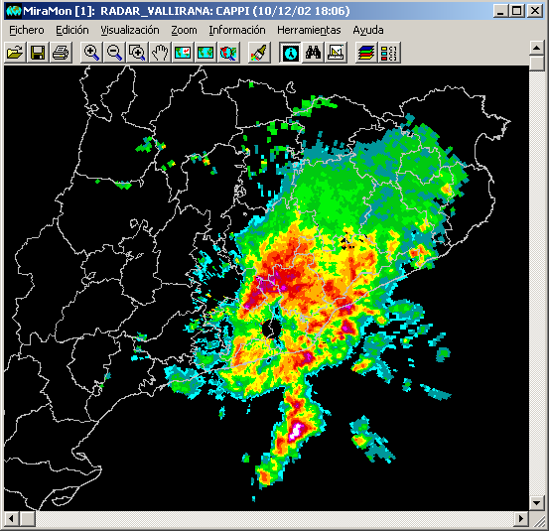
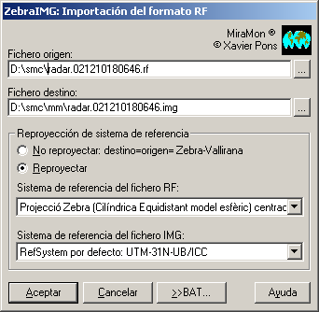
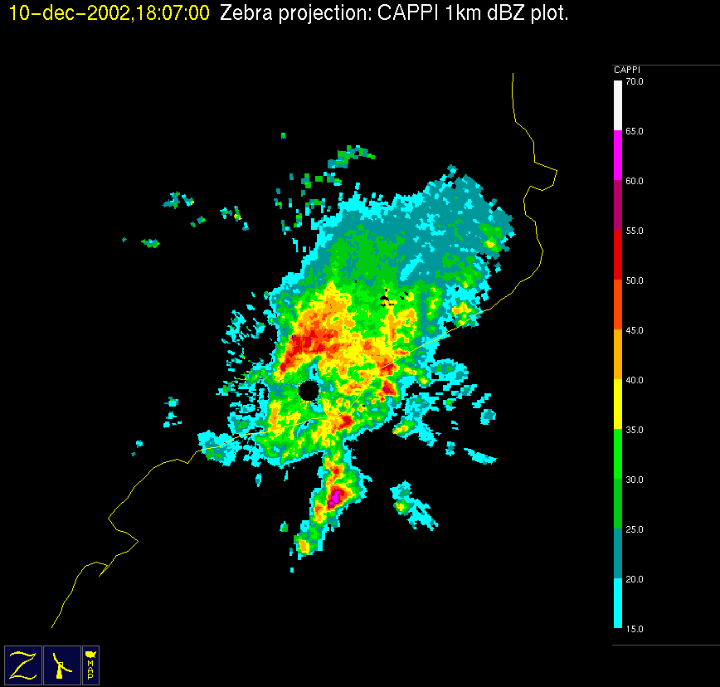
Ejemplos de datos meteorológicos en este formato son las imágenes Meteosat y las del radar meteorológico de Vallirana del Servei Meteorològic de Catalunya (Internet B).

Figura 1: Radar meteorológico de Vallirana: izquierda: formato RF de Zebra, centro: módulo de importación; derecha: mapa incorporado al SIG MiraMon

Importación del formato ráster de GrADS
El formato ráster CTL de GrADS (Grid Analysis and Display System (Internet C)) es habitualmente un grid de 4 dimensiones de coordenadas longitud, latitud, nivel y tiempo que contiene bandas relativas a variables cuantitativas. La importación a MiraMon de un fichero GraDS da lugar a una serie temporal de rásters IMG en un conjunto de niveles (generalmente altimétricos) acompañada del fichero de metadatos REL. El formato consta de un fichero ASCII CTL con los siguientes conceptos:
DSET: dirección del fichero DAT de datos
TTILE: título
UNDEF: valor de NODATA (valor de fondo)
XDEF: propiedades de la coordenada X como número, origen, incremento o listado de las posiciones...
YDEF: propiedades de la coordenada Y
ZDEF: propiedades de la coordenada Z (habitualmente listado de los distintos niveles)
TDEF: propiedades de la coordenada temporal
VARS: número de variables
Para cada variable:
Nombre, niveles, unidades y descripción
El fichero DAT es un fichero binario que contiene los datos de todas las variables siguiendo las especificaciones del fichero CTL. Los datos están agrupados de la siguiente forma: empieza una serie temporal con la primera variable definida en un determinado nivel. Se leen los valores X de una determinada fila Y y se procede para todas las filas. Se procede de la misma manera con el siguiente nivel de la primera variable. Se repite el proceso de lectura de todos los niveles con una nueva variable. Finalizadas todas las variables de la primera serie temporal, se leen de forma análoga todas las demás series temporales.
Este proceso genera un número total de bandas (ficheros IMG individuales) igual al producto del número de niveles por número de muestras de la serie temporal por el número de variables. Todas estas bandas quedan unificadas por un único fichero REL de metadatos.
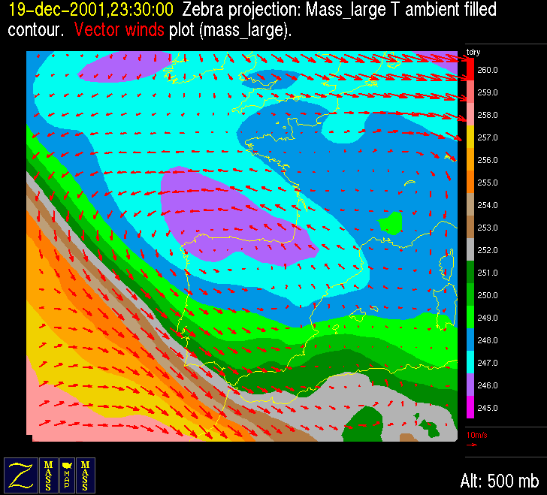
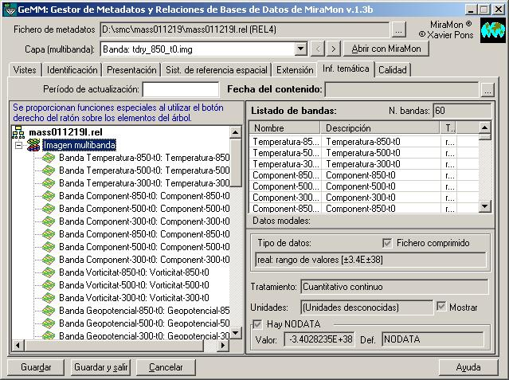
La aplicación permite reproyectar las bandas a un sistema de referencia elegido por el usuario si se determina completamente el sistema de origen en proyección Plate Carée (longitud, latitud, datum y elipsoide).

Figura 2: Izquierda: temperatura y viento a 500 hPa. en formato GrADS de Zebra; derecha: metadatos de MiraMon con las características de todas las bandas incorporadas al SIG

Importación del formato vectorial de NetCDF
El formato vectorial de NetCDF (Network Common Data Form (Internet D)) es un formato binario de gran flexibilidad y adaptabilidad, muy útil, por ejemplo, para series temporales de observaciones puntuales.
En este caso no se han contemplado todas las distintas posibilidades del formato sino que la importación se ha restringido a ficheros 3D espaciales identificando las coordenadas por lon para longitud, lat para la latitud y alt para altura; la coordenada temporal queda identificada por base_time. La importación generará un fichero vectorial 3D estructurado de puntos de MiraMon PNT.
El formato vectorial estructurado de puntos de MiraMon consta fundamentalmente de un fichero binario PNT con las coordenadas e identificadores de cada entidad (identificador gráfico). Este identificador enlaza con la base de datos con los atributos de cada entidad. Así mismo, existe un fichero REL con los metadatos y los enlaces relacionales de la base de datos.
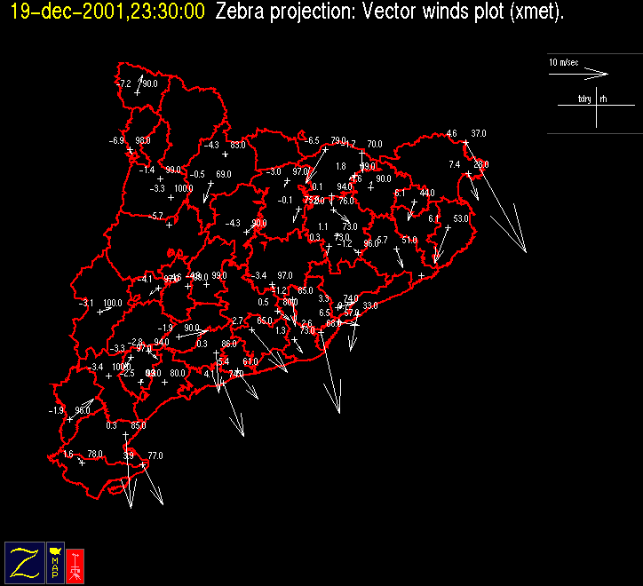
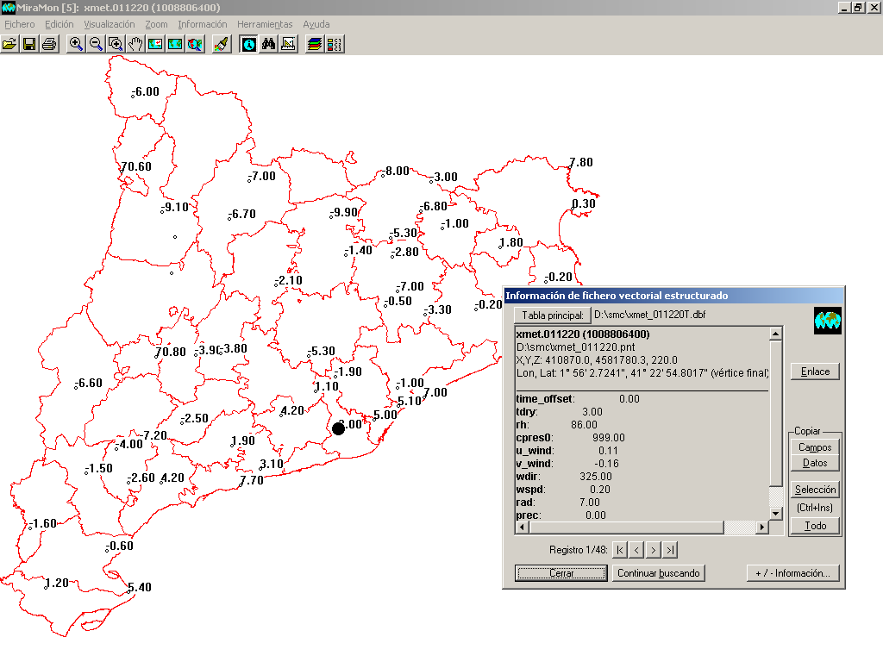
Figura 3: Izquierda: viento y temperatura de XMET (Xarxa Meteorològica d'Estacions Automàtiques) en formato NetCDF de Zebra; centro: metadatos de MiraMon con la estrucura relacional de la base de datos asociada; derecha: mapa de los datos incorporados al SIG y ejemplo de consulta por localización
En este caso cada localización 2D distinta generará una entidad gráfica nueva, conservando las distintas alturas posibles. Cada atributo del fichero CDF generará un campo en la base de datos asociada y las distintas series temporales generan un campo temporal cuyo contenido son los distintos instantes observacionales.
El formato interno del fichero CDF es bastante flexible y, por tanto, difícil de explicar de manera general. A grandes rasgos consta de una cabecera con elementos como: número de registros, dimensiones, variables y atributos globales. Cada uno de estos elementos tiene detalladas las propiedades correspondientes como tamaño, tipo de variable o atributo, posición de inicio dentro del fichero, definición del valor de fondo "missing value", etc.
De esta manera la aplicación de importación debe leer con precisión todos los elementos con sus propiedades para una correcta interpretación de los datos. Una vez cargados estos elementos se preparan las estructuras análogas del formato vectorial estructurado de MiraMon. Se leen los datos asignándolos a las estructuras correspondientes y se realiza la escritura del fichero PNT con las coordenadas (también se puede realizar un reproyección al sistema de referencia escogido por el usuario) . Se genera la base de datos con los atributos correspondientes y se escriben los metadatos en el fichero REL.

Ejemplo: Superposición de una imagen Meteosat y dos imágenes radar.
Como aplicación práctica de incorporación de diversos datos meteorológicos al SIG se detalla a continuación el proceso de composición de un mapa que combine:
Radar meteorológico centrado en Vallirana-Puig Bernat: 41º22,5'N, 1º52,9'E
Radar meteorológico centrado en Gavarres -Puig d'Arques: 41º53,4'N, 2º59,8E
Imagen meteosat
Datos de la red de estaciones automáticas (XMET)
Todos los datos facilitados por el Servei Meteorològic de Catalunya (Internet B)
Se importan los datos de ambos radares meteorológicos, habiendo previamente definido sus sistemas de referencia particulares en proyección cilíndrica equidistante en modelo esférico centrado en las coordenadas del radar (proyección original del software Zebra que tiene como propiedad principal el correcto cálculo de la distancia de cualquier punto de la imagen a la posición del sensor). Se importa también la imagen meteosat y los datos XMET. En las importaciones se realizan implícitamente las reproyecciones desde cada sistema de referencia origen a un sistema común, en este caso UTM-31N con datum ED50. Se discretizan ambos radares en intervalos de reflectividad de 5 dBZ, eliminando valores inferiores a 15 dBZ, con la herramienta SIG de reclasificación. Se construye un modelo global donde en las zonas de solapamiento prevalece el valor correspondiente al radar más cercano. Para ello es necesario construir previamente dos modelos continuos de distancias, calculadas respecto a cada centro de radar, con la aplicación SIG apropiada (BufDist) . Se vectoriza el modelo global para poder superponerlo sobre el modelo ráster de fondo de la imagen meteosat y se añade en la composición el vector de puntos correspondiente al XMET. También se ha añadido a la superposición una base vectorial de referencia de límites administrativos (comarcas).
El hecho de reproyectar al sistema UTM-31N (el oficial en cartografía terrestre en Catalunya) no modifica la capaciadad de calcular correctamente las distancias puesto que la herramienta correspondiente de MiraMon realiza cálculos sobre el elipsoide si se desea.
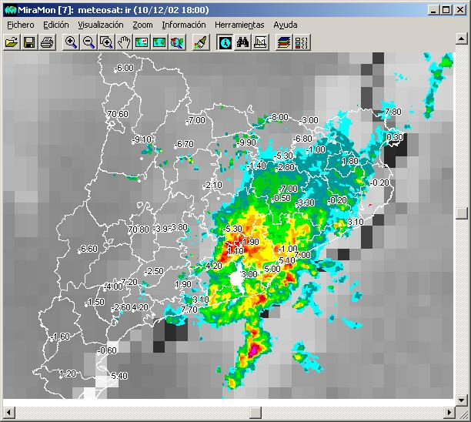
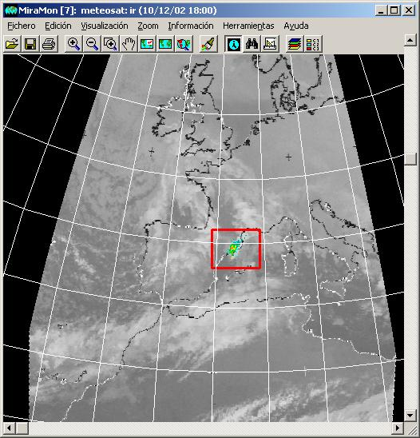
Figura 4: Izquierda: vista general (ámbito de la imagen meteosat) de la superposición de ejemplo; derecha: zoom a la zona de datos radar y XMET

Gestión de avisos de situaciones meteorológicas de riesgo
El objetivo de la aplicación que se describe seguidamente es el de facilitar la edición, gestión, almacenaje y publicación en el web del Servei Meteorològic de Catalunya (MeteoCat) de avisos de situaciones meteorológicas de riesgo, así como su difusión por mensajes de texto por telefonía móvil (SMS). Cada aviso de situaciones meteorológicas de riesgo se describe detalladamente a partir de 4 mapas comarcales, donde cada uno cubre un rango horario de 6 horas. Las comarcas de cada mapa son representadas por un color que indica la probabilidad de que se presente la situación de riesgo. Para cumplir estos objetivos, se ha desarrollado una aplicación que integra el SIG con bases de datos vía ODBC y con el acceso TCP/IP.

Requisitos
El Servei Meteorològic de Catalunya necesita gestionar ágilmente las situaciones meteorológicas de riesgo. Cada situación de riesgo puede generar diferentes tipos de informes que se pueden estructurar en fases:
- Preaviso: es la fase inicial donde se anticipa una situación de riesgo potencial con 3 días de anticipación.
- Aviso: la situación de riesgo se producirá en les próximas 24 horas.
- Observación: durante una situación de riesgo pueden generarse boletines de observación en tiempo real y tendencia inmediata (máximo 1 hora).
Cada aviso, preaviso o observación puede referirse a un determinado meteoro y llevar asociado un comentario descriptivo. Los avisos tienen además dos posibles niveles de alerta y, para cada nivel, diversos posibles umbrales. Para cada comarca, pueden definirse 4 probabilidades de afectación para 4 periodos de 6 horas, o para un solo periodo de 24 horas. Las observaciones también pueden venir acompañadas de un mapa de afectación de la variable observada y de la tendencia inmediata.
Meteoros  Lluvia  Nieve acumulada en 24 horas  Viento  Estado de la mar  Ola de frío  Ola de calor | Umbrales (Ejemplos):  Intensidad superiror a 20 mm en 30 minutos  Gruesos apreciables en cotas superiores a 400 metros  Gruesos superiores a 20cm en cotas superiores a 1000 metros  Racha máxima superior a 25m/s  Olas superirores a 1.25 metros (fuerte marejada) de mayo a septiembre  Temperatura mínima inferior a –10 C en el interior e inferior a 0 C en el litoral

Diseño
Durante la fase de diseño de la aplicación se observó que las diferentes fases producen un flujo de información que las mantiene interrelacionadas. Así, se diseñó la aplicación que facilitara al operador la creación automática de dicho flujo y mantuviera la coherencia. Por ejemplo, en una situación de riesgo de nieve, en primer lugar se genera un preaviso de situación de nieve. Transcurrida la fase de preaviso, y si la situación se confirma, este preaviso da lugar a un aviso de nieve. Si la situación no se cumple, el preaviso se anula. Cuando el aviso de nieve está activo se pueden editar diversas observaciones sobre el estado de la nevada y su inmediata tendencia. Si la situación remite, el aviso finaliza pero si persiste puede prolongarse el aviso, generando un nuevo aviso. El flujo general se ilustra en la figura 5.
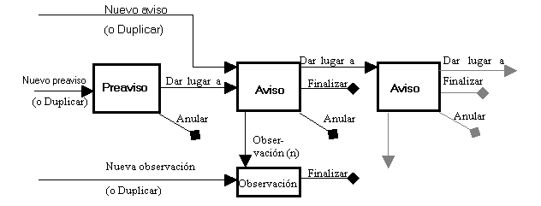
Figura 5: Flujo de eventos de las Situaciones Meteorológicas de Riesgo
Los avisos pueden hacerse públicos tanto a través de una web del servicio meteorológico (Internet B) como a través de mensajes de texto de móvil SMS. La web del servicio mantiene una lista de los avisos de las situaciones de riesgo actualmente vigentes y los 5 últimos registros históricos. Cuando el operador decide publicar los avisos introducidos, la web del servicio es actualizada automáticamente. Al mismo tiempo, por cada aviso u observación (nueva o modificada) se envía una petición a un proceso de transferencia de mensajes de móvil a la lista de usuarios del servicio. Este mensaje se envía siempre que se hallen en la zona de afectación del aviso u observación. Los avisos, preavisos y observaciones se notifican a las autoridades competentes (como la Direcció General d'Emergències i Seguretat Civil) en la gestión de situaciones de riesgo por correo electrónico o por fax. Estas últimas también reciben las notificaciones de finalización y anulación de avisos. Todos estos informes deben ser gestionados automáticamente por la propia aplicación.
Con el fin de validar automáticamente la coherencia temporal, a cada tipo de informe se le asocia un período de validez temporal. Esto permitirá a la aplicación controlar la caducidad de los eventos y asesorar al operador sobre las decisiones que debe tomar. Por ejemplo, un aviso de nieve que se realiza el día 24 de diciembre para el día 25 de diciembre debe ser finalizado el día 26 de diciembre. El día 26, el operador no podrá publicar el estado de los avisos hasta que no finalice o anule dicho informe. Lo mismo sucede para un preaviso que se realiza con una validez de 3 días. Transcurrido este periodo, el operador debe publicar un aviso o anular el preaviso o no será posible la publicación de los informes al detectarse automáticamente un error de coherencia temporal.

Implementación
Se opta por realizar una aplicación a medida basada en entorno Windows. Después de un primer diseño en Visual Basic que permitió establecer las necesidades del sistema y el aspecto y funcionalidades que debería tener, se optó por una aplicación en C bajo el API de Windows que permita una ejecución desde un servidor corporativo en un entorno heterogéneo con diferentes versiones de Windows, en diferentes máquinas y sin necesidad de instalación previa.
La aplicación debe guardar los datos de manera que permita una fácil migración a un servidor de bases de datos corporativo. Por ello se optó por realizar una conexión vía ODBC con una base de datos en un red y siendo ésta la que permita el almacenaje y recuperación de valores históricos. El uso de ODBC garantiza un diseño independiente del fabricante de la base de datos. La base de datos describe por completo las situaciones de riesgo a partir de registros en la base de datos. La estructura de tablas por la que se ha optado, así como sus interrelaciones se describe en la figura 6. Las tablas avisos y avis_comarca guardan todos y cada uno de los informes realizados mientras que el resto actúan como diccionarios y no son modificados por la aplicación.

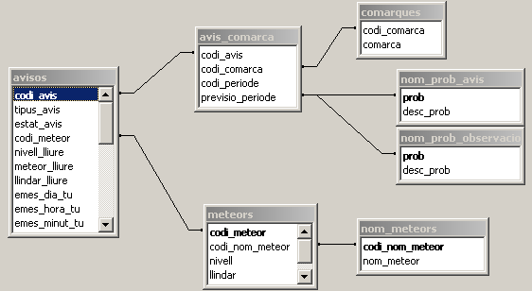
Figura 6: Esquema relacional de la base de datos de avisos de situaciones meteorológicas de riesgo.
Para la realización de los mapas de probabilidad por comarca, se integra en el sistema el SIG MiraMon. La incorporación de SIG podría parecer innecesaria en este caso; sin embargo, existen varias razones por las que resulta indicado:
- El SIG tiene como característica inherente la conexión entre los objetos gráficos (en nuestro caso las comarcas objeto base de los avisos) y una base de datos de atributos. Esto es especialmente importante en nuestro caso porque es en la base de datos donde pretendemos registrar las probabilidades asignadas a cada comarca.
- El SIG permite asociar uno varios tipos de simbolización a cada objeto a partir de un atributo de la base de datos. En nuestro caso pretendemos asociar un color (publicación en web) o una trama (transmisión por fax) a cada atributo (la probabilidad del aviso).
- El SIG permite el control coherente de objetos complejos como polígonos con islas interiores (agujeros) o con enclaves exteriores. El mapa comarcal de Cataluña contiene ambas situaciones. El SIG permite agrupar polígonos con una característica común (en nuestro caso, pertenecer a la misma comarca) para generar un único objeto, llamado grupo en MiraMon (o región en ArcInfo). De este modo cada comarca tiene un único registro en la base de datos.
- El SIG MiraMon nos permite generar fácilmente, y a partir de una plantilla, una impresión a fichero en diversos formatos. Así resulta fácil obtener un EMF para una previsualización en la aplicación o un JPG para publicar en el web.
Además, en nuestro caso, decidimos incorporar a MiraMon la digitalización por simbolización. Esta característica permite al operador modificar la base de datos (en nuestro caso definir un nivel de probabilidad) a partir de 'pintar' cada objeto (cada comarca) de un color, o con una trama determinada. Para realizar esta operación, el operador, sólo debe seleccionar la simbolización (el color) en la leyenda e ir haciendo 'clic' sobre los objetos (la comarca) a los que pretende incorporar el atributo que se simboliza (en nuestro caso el nivel de probabilidad del color o trama elegido). Este proceso se ilustra en la figura 7.
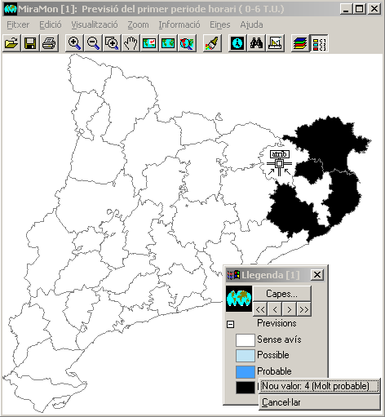
Figura 7: Digitalización de un atributo a partir de su simbolización (color).
Es importante, enfatizar que aunque aparentemente se 'pinten' los objetos, lo que en realidad se produce es una operación de cambio de atributo en la base de datos que repercute de forma inmediata en la visualización del objeto modificado
Todos los informes que genera la aplicación se realizan en formato HTML. La presentación de estos documentos se controla mediante plantillas. Estas plantillas pueden editarse con cualquier editor de documentos html. Su única particularidad, es que contienen comandos escritos en comentarios HTML que son interpretados por la aplicación y sustituidos por los textos o las imágenes que generan el texto definitivo para cada aviso concreto. La edición de estas plantillas permite realizar cambios estéticos en los informes publicados sin necesidad de modificar el código de la aplicación.
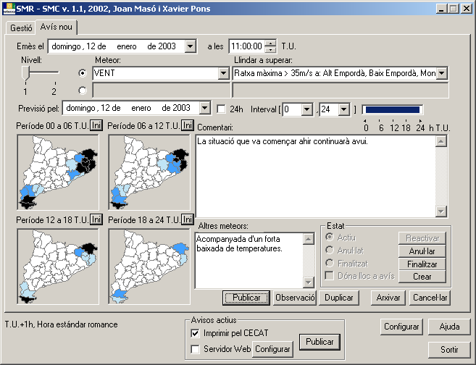
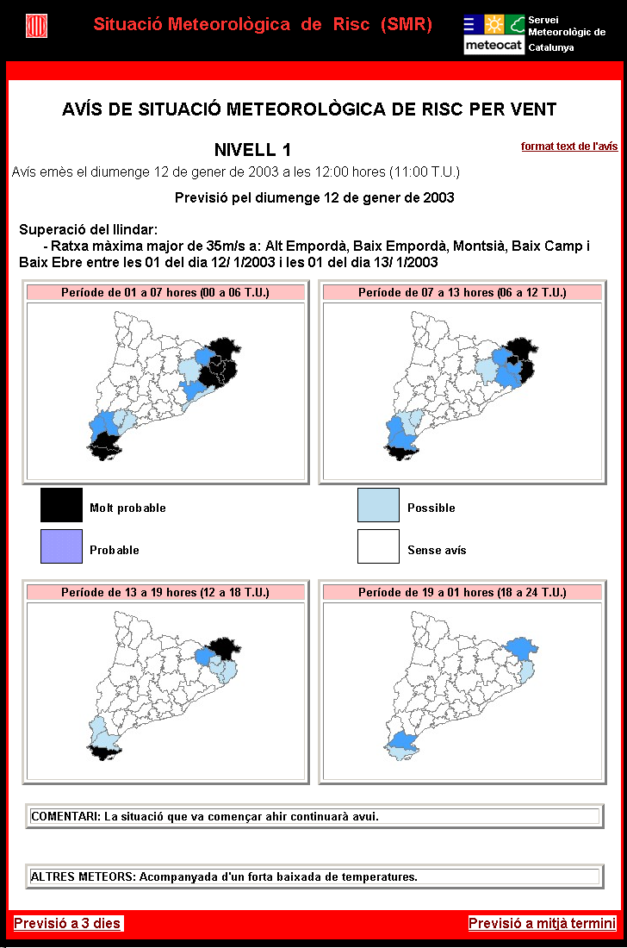
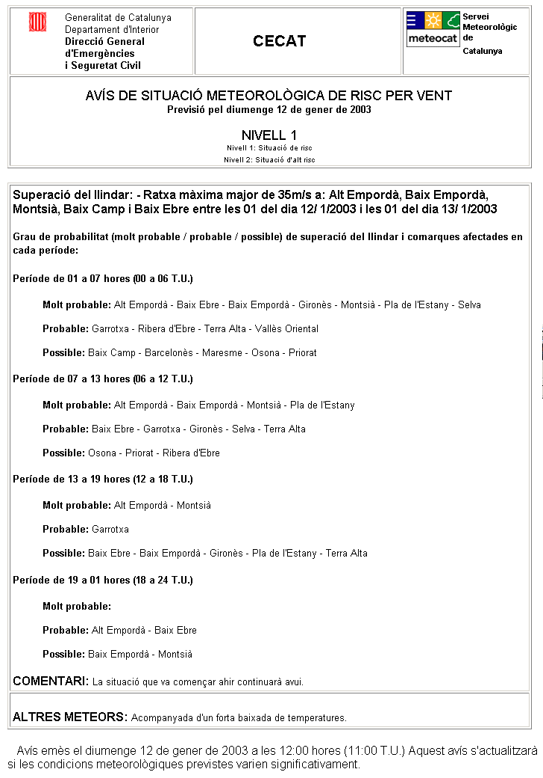
Fragmento de una plantilla html:

<B>Superació del llindar: <BR>
-
<!--- ##Text=TipusAvis## --->
entre les
<!--- ##Text=HoraIniciAvis## --->
del dia
<!--- ##Text=DiaIniciAvis## --->
i les
<!--- ##Text=HoraFiAvis## --->
</B>
...
<B>Període <!--- ##HoresPrevisio## ---></B><BR>
<IMG SRC="!!--- ##IMGPrevisio## ---!" border=0 width=200 height=200>
...
Figura 8: Publicación de informes para la web, fax y correo electrónico.
Cuando el operador ha introducido todos los cambios en los informes, puede proceder a publicar en el web la situación actual. Esta publicación la realiza automáticamente la aplicación a partir de accesos ftp directamente en la estructura de documentos que forman el web. El nombre del servidor, el nombre de usuario, etc, son configurables.
De este modo, la aplicación permite la gestión de situaciones meteorológicas de riesgo integrando accesos a bases de datos vía ODBC, el SIG y el protocolo de transferencia de ficheros sobre TCP/IP.
Aplicación en C
API de Windows:
Interficie gráfica
Base de datos via ODBC:
Almacenamiento y recuperación
SIG:
Edición y publicación
web y TCP/IP:
Publicación

Figura 9: Interacción entre los diferentes elementos de la aplicación.

conclusiones
Este trabajo demuestra que es beneficioso y posible realizar con un mínimo de adaptación una conexión entre SIG y otras materias científicas como la Metereología y sacar partido de las potencialidades del SIG en estos ámbitos y obteniendo interesantes sinergias para por ejemplo la difusión inmediata de situaciones meteorológicas de riesgo.

Referencias:
Dodson, R.F.; Turner D.P., (1996). Using GIS to enable diagnostic interaction with a spatially distributed biogeochemistry model. Third International Conference/Workshop on Integrating GIS and Environmental Modeling CD-ROM (NCGIA), Santa Fe, New Mexico, USA, January 21-25, 1996
Internet A: http://www.atd.ucar.edu/rdp/zebra/zeb_paper.html
Internet B: http://www.meteocat.com/
Internet C: http://grads.iges.org/grads
Internet D: http://www.unidata.ucar.edu/packages/netcdf
Pons, X. (2000) MiraMon. Sistema de Información Geográfica y software de Teledetección, Centre de Recerca Ecològica i Aplicacions Forestals, CREAF. Bellaterra. ISBN: 84-931323-4-9 En Internet: http://www.creaf.uab.es/miramon

